Найти наибольший общий делитель чисел 16;60;108
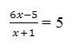
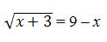

Изделие стоимостью 200 руб. уценили на 20%, а после этого еще на 10%. Найти стоимость изделия после двух уценок.

Найти наибольшее целое значение x, удовлетворяющее неравенству 2 · 4^{x} > 6^{x} + 3 · 9^{x}

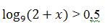

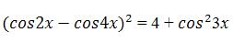 Найти (в градусах) наименьший положительный корень уравнения

В окружность радиуса 4 вписан треугольник, который опирается на диаметр и имеет угол 45º. Найти его площадь.

